TRƯỜNG ĐẠI HỌC VĂN LANG
KHOA: Kỹ thuật cơ điện và máy tính

ĐỀ THI KẾT THÚC HỌC PHẦN
Học kỳ 3 , năm học 2021 - 2022

Mã học phần: 71MECA30023
Tên học phần: Cơ học vật liệu (71MECA30023)
Mã nhóm lớp học phần: 213_71MECA30023_01
Thời gian làm bài (phút/ngày): 7 ngày
Hình thức thi: Bài tập lớn
Cách thức nộp bài (Giảng viên ghi rõ yêu cầu):
- Upload file bài làm (pdf)
Đề bài:
Kiểm tra bền dầm sau biết biết [σ] = 210 MN/m²:
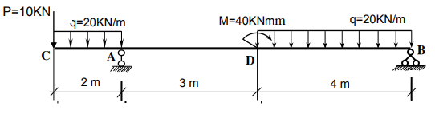
Mỗi sinh viên sẽ bốc thăm để chọn 1 trong các dạng mặt cắt sau:
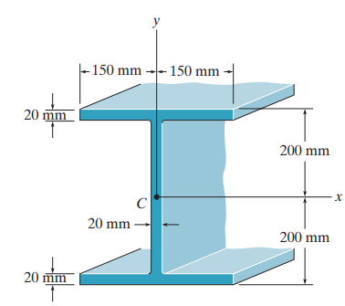
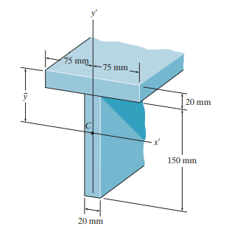
b
a

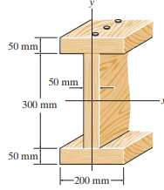
c
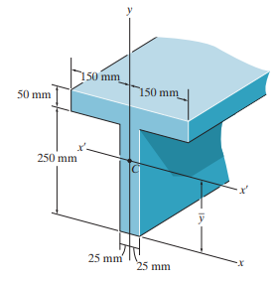
d

Hướng dẫn sinh viên trình bày:
Sinh viên trình bày báo cáo bài tập lớn thành một file word thống nhất sau đó chuyển sang PDF. Định dạng: font chữ (Times New Roman), Size 13, canh lề (trái: 3,0cm; phải: 2,5cm; trên:2,5cm; dưới: 2,5cm). Trong đó:
- Vẽ biểu đồ nội lực
- Xác định đặc trưng hình học của mặt cắt ngang
- Kiểm tra bền
Tiêu chí chấm điểm:
- Vẽ biểu đồ nội lực (3đ)
- Xác định đặc trưng hình học của mặt cắt ngang (3đ)
- Kiểm tra bền (4đ)
Ngày biên soạn: 25/06/2022
Giảng viên biên soạn đề thi:

Ngô Thị Hoa
Ngày kiểm duyệt:30/06/2022
Trưởng (Phó) Khoa/Bộ môn kiểm duyệt đề thi:

